|  |  |  |  |  |  |
| --- | --- | --- | --- | --- | --- |
| **فرم اعتراض به سوال – آزمون شهریور 1401** | | | | | |
| شماره داوطلبی: |  | نام |  | نمره آزمون |  |
| نام خانوادگی |  |
| : رشته امتحانی | طراحی تأسیسات مکانیکی | شماره شناسنامه |  | سال تولد |  |
| استان محل ازمون |  | شهرستان محل آزمون |  | کد ملی |  |
| آدرس محل اقامت | **سید مصطفی موسوی - گروه تأسیسات نظام - @TASISATNEZAM**  **(این متن را پاک کنید و آدرس خود را بنویسید)** | | | | |
| تلفن همراه |  | تلفن ثابت |  |  |  |
| موضوع یا درخواست: اعتراض به سوالاتی که در ادامه ذکر خواهد شد بر اساس دفترچه رسمی سایت مقررات ملی (کد A) | | | | | |

**سوال 2**

این سؤال موضوع متن صفحه 88 و 171 مبحث 16 است. در صفحه 88 بیان شده «اگر تغییر قطر لوله قائم در طبقات بالا ناگزیر باشد در هیچ حالتی نباید قطر لوله کم‌تر ازنصف قطر لوله در پایین‌ترین قسمت آن باشد.» و در صفه 171 بیان شده «قطر نامی لوله فاضلاب بهتر است در طبقات بالا تغییر نکند مگر آنکه در طبقات بالا قطر نامی لوله از نصف قطر نامی لوله که در پایین‌ترین قسمت لوله قائم قرار گرفته کم‌تر باشد.»

این دو بند در وهله اول با هم متناقض به‌نظر می‌رسند. حتی اگر مناقض نباشند این‌گونه استنباط می‌شد که اگر قطر نامی [محاسبه شده از جداول] طبقات بالا کم‌تر از نصف قطر نامی طبقات پایین باشد، آن‌گاه مجاز به تغییر قطر هستیم اما در این صورت نباید قطر از نصف قطر نامی پایین‌ترین قسمت باشد.

با این فرض، در سوال حاضر قطر نامی طبقات بالا در حالت ماکزیمم با طبقات پایین، یعنی 300 میلیمتر برابر است و در حالت کمینه برابر با نصف این مقدار یعنی 150 است. صورت سوال حرف از ماکزیمم زده. اگر منظور ماکزیمم مقدار قطر طبقات بالا بوده، عدد 300 صحیح است که در گزینه‌ها موجود نیست. و اگر منظور ماکزیمم کاهش بوده، باید کلمه‌ی «کاهش» را در متن سوال ذکر می‌کرده. پس در هر دو صورت (1-ماکزیمم و 2- ماکزیمم کاهش = مینیمم) به‌ترتیب گزینه‌ها و صورت سوال دارای اشکال است. در حالت 1 جواب (300) در گزینه‌ها موجود نیست و در حالت 2 متن سوال ناقص و نامفهوم نوشته شده است. لذا این سوال بایستی حذف گردد.

**سوال 4**

در این سوال گزینه 3 و گزینه 4 یک مفهوم را می‌رسانند و بدیهی است درمورد بسیاری از داوطلبان وقتی به چنین دوراهی‌ای برخورد میکنند، احتمال انصراف از پاسخ به سوال زیاد است. این حقی است که از داوطلب به خاطر اشتباه طراح یا تایپیست ضایع شد است و به دلیل غیراستاندارد بودن سوال بایستی حذف گردد.

**سوال 7**

کاربرد کویل بازگرم (reheat) برای مواقعی است که در کویل سرد اولیه که وظیفه رطوبت‌گیری را برعهده دارد، دمای کویل پایین‌تر از دمای شبنم هوا است و درنتیجه در حین رطوبت‌گیری، دمای هوا بیش از حد مورد نیاز کاهش می‌یابد و کویل گرم وظیفه دارد این کاهش دمای مازاد را جبران کند. بدیهی است که این حالت کاربرد دستگاه تهویه مطبوع نمی‌تواند مناسب مناطق گرم و خشک باشد چون در این مناطق اساسا رطوبت‌گیری اتفاق نمی‌افتد (حتی رطوبت‌زنی نیز بعضا لازم است). لذا پاسخ این سوال نمی‌تواند دستگاه هوارسان تک‌زون با کویل بازگرم برای هر زون باشد. گزینه 1 و 2 می‌توانند صحیح باشند. که چون گزینه‌ای که به این دو مورد دلالت کند در بین گزینه‌ها نیست، این سوال باید حذف گردد. (*صفحات زیر از کتاب «سیستم‌های تأسیسات تهویه مطبوع» تألیف دکتر بهرام خاکپور* )

|  |  |
| --- | --- |
|  |  |

**سوال 23**

موضوع این سوال، متن مبحث 21 صفحه 2 است مبنی بر این که «ساختمان‌های گروه 1 با درجه اهمیت ویژه، پس از انفجار، قابلیت بهره‌برداری و خدمت رسانی خود را حفظ کنند.» اما طراح توجه نداشته که در جدول 21-1-4 صفحه 9 برای ساختمان‌های گروه 1 در سطح انفجار 1 و 2 صرفا ایمنی جانی (محافظت متوسط) بیان شده است. همچنین در سطح انفجار 4 برای ساختمان‌های گروه 1 (موضوع گزینه 1 این سوال: ساختمان راهبردی ارتباطات و فن‌آوری اطلاعات) و گروه 2 (موضوع گزینه 2 این سوال: بیمارستان‌های 500 تخت‌خوابی) سطح استفاده بی‌وقفه (محافظت زیاد) بیان شده است. اگر انفجار سطح 4 ملاک است، هردوی این ساختمان‌ها باید سطح استفاده بی‌وقفه را ملاک قرار دهند و اگر سطح 1 ملاک است، هیچ‌کدام. به‌نظر می‌رسد متن صفحه 2 کتاب با این جدول تناقض دارد.

**سوال 32**

به این سؤال از چند منظر اشکال وارد است که مورد اول **ایراد تایپی** است. بسیاری از داوطلبان گزارش داده‌اند که برای داوطلبینی که دفترچه کد C به آن‌ها اختصاص داده شده بود، واحد ارزش حرارتی **kj** قید شده است که مسلما غلط است (ارزش حرارتی باید یک واحد انرژی بر یک واحد حجم یا جرم باشد).

اما ایرادات فنی سوال:

در این سوال قید نشده که فشار گاز چقدر است. تنها ذکر شده ساختمان مسکونی است. طبق مبحث 17 صفحه 112 :

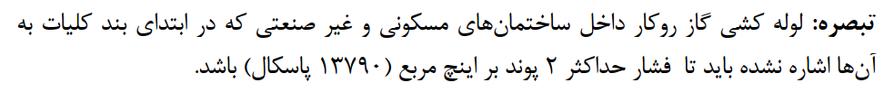

پس ساختمان مسکونی تا فشار 2 پوند بر اینچ مربع نیز مجاز است (این مسئله موضوع سوال 36 آزمون نظارت 99 نیز بوده است.)

طبق طبق مبحث 17 صفحه 13 :

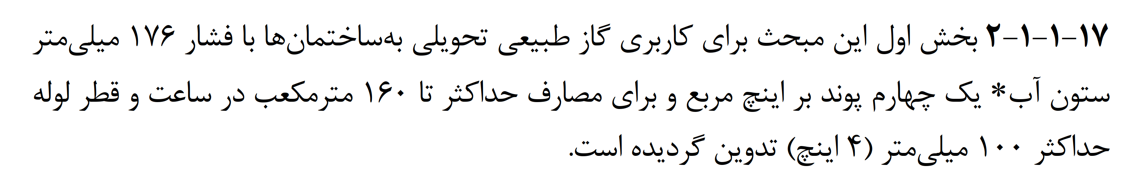

اگر در این سوال دبی مصرف بیش از 160 مترمکعب در ساعت باشد، نمی‌تواند گاز یک‌چهارم پوندی باشد. در نتیجه گاز 2 پوندی است. این مورد را کنترل می‌کنیم:

V̇f = = = 21.9 $\frac{m^{3}}{hr}$

مقدار مصرف بیشتر از 160 مترمکعب در ساعت نشد (که بتوان از آن نتیجه گرفت منظور گاز دو پوندی بوده است) در نتیجه اشکال و ابهام همچنان باقی است. برای اطمینان سوال را با هر دو فشار احتمالی حل می‌کنیم:

حل با فرض فشار $\frac{1}{4}psi$:

جدول صفحه 44 مراجعه می‌کنیم. ضریب تصحیح برای چگالی 0.5 برابر با 1.14 است. با مراجعه به جدول صفحه 33 از ردیف طول 20 متر، قرائت می‌شود که لوله با قطر $1\frac{1}{2} "$ دارای ظرفیت 20.7 است که با اعمال ضریب تصحیح، ظرفیت این لوله برابر با $1.14×20.7=23.8\frac{m^{3}}{hr}$ خواهد بود که این عدد بزرگتر از دبی معادل سوخت مسئله یعنی 21.9 است و همین قطر $1\frac{1}{2} "$ انتخاب می‌شود .

حل با فرض فشار $2psi$

جدول صفحه 165 مراجعه می‌کنیم. ضریب تصحیح برای چگالی 0.5 برابر با 1.14 است. از ردیف طول 20 متر، قرائت می‌شود که لوله با قطر $1 "$ دارای ظرفیت 21 است که با اعمال ضریب تصحیح، ظرفیت این لوله برابر با $1.14×21=24.14\frac{m^{3}}{hr}$ خواهد بود که این عدد بزرگتر از دبی معادل سوخت مسئله یعنی 219 است و همین قطر $1 "$ انتخاب می‌شود

مشاهده می‌شود که **اولاً فشار لوله کشی در صورت سوال نیامده است. ثانیاً با هریک از فشارهای احتمالی، پاسخ متفاوتی خواهیم داشت (که البته هیچ‌کدام هم گزینه انتخابی کلید (یعنی $1\frac{1}{4}"$) نیست). و ثالثاً بنا به گزارش رسیده از جانب بسیار از داوطلبان، در دفترچه کد c (و شاید برخی کدهای دیگر) واحد ارزش حرارتی kj اعلام شده بود که غلط است. لذا این سؤال باید حذف گردد.**

**سوال 38**

به این سوال دو اشکال وارد است.

اشکال اول: در این سؤال تأمین هوای احتراق از انباری انجام شده است درحالی که طبق مبحث 14 صفحه 110 بند 14-9-1-3-الف (5) تأمین هوای احتراق از هرنوع انباری ممنوع است.

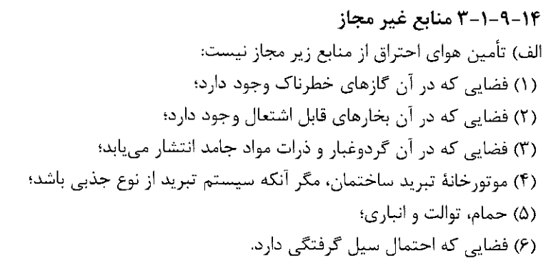

با وجود این که در مبحث 17 انباری جزو منابع غیرمجاز تلقی نشده، اما با توجه به بند فوق، الزام سخت‌گیرانه‌تر باید لحاظ شود اما گزینه‌ای مبنی بر این ممنوعیت در گزینه‌ها وجود ندارد،

**اشکال دوم:**

**طبق مبحث 14 صفحه 113 بند 14-9-3-1-الف (3)**

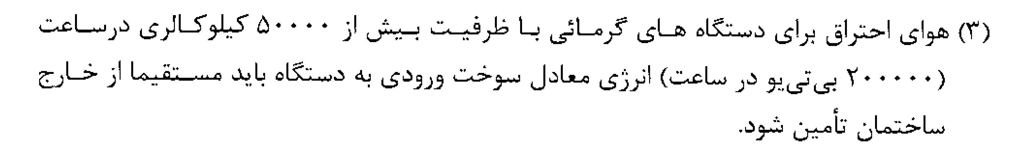

در این سوال با توجه به راندمان 100% ظرفیت دستگاه برابر است با:

Q = 15 $\frac{m^{3}}{hr}$ × 8600 $\frac{kcal}{m^{3}}$ = 129,000 $\frac{kcal}{hr}>50,000$

که درنتیجه باید از فضای بیرون تأمین گردد اما گزینه‌ای که این مورد را نشان دهد در گزینه‌ها وجود ندارد.

**با توجه به این که گزینه‌های این سوال آشکارا با دو بند مهم و سخت‌گیرانه‌تر مبحث 14 مقررات ملی در تناقض هستند، سوال باید حذف گردد.**

**سوال 40**

به این سوال از دو منظر اشکال وارد است.

اشکال اول: در متن سوال دبی گاز $10,000\frac{m^{3}}{hr}$ داده شده است. درحالی که طبق مبحث 17 صفحه 89 بند 17-10-1-3 «این بخش با کاربری گاز طبیعی به مصرف‌کنندگان.....تا حداکثر 5000 مترمکعب در ساعت تدوین گردیده است.» همچنین در ادامه در بند 17-10-1-4 ذکر شده: «مقررات این بخش شامل موارد ذیل نمی‌گردد:

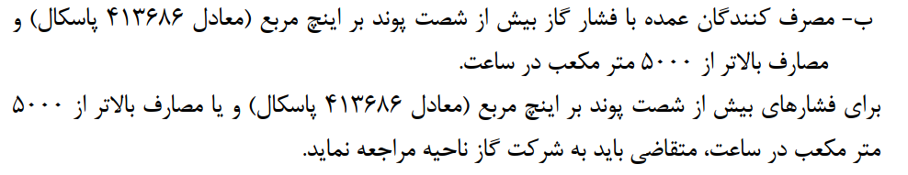

اشکال دوم: طبق توضیحات فوق هرچند که فرمول‌های صفحه 101 مثل سایر مطالب مبحث 17 برای مصرف 10000 مترمکعب در ساعت ذکر نشده است. اما حتی اگر این نکته را درنظر نگیریم، با این فرمول‌ها مسئله این‌گونه حل می‌شود:

$$Q=47.07{\left(\frac{\left(P_{1}^{2}-P_{2}^{2}\right)}{L}\right)}^{\frac{1}{2}}d^{\frac{8}{3}} → d={\left(\frac{Q}{47.07{\left(\frac{\left(P_{1}^{2}-P_{2}^{2}\right)}{L}\right)}^{\frac{1}{2}}}\right)}^{\frac{3}{8}}$$

فشارهای فرمول فوق باید مطلق باشند. فشارهای صورت سوال نسبی هستند که باید مطلق شوند.

$$P_{1}\left(abs\right)=P_{1}+P_{0}=10 \left[psi\right]×\frac{0.0703 \left[\frac{kg}{cm^{2}}\right]}{1 psi}+1.033 \left[\frac{kg}{cm^{2}}\right]=1.73 \left[\frac{kg}{cm^{2}}\right]$$

$$P_{2}\left(abs\right)=0.9×P_{1}\left(abs\right)=1.55\left[\frac{kg}{cm^{2}}\right]$$

$$d = {\left(\frac{10000}{47.07{\left(\frac{\left({1.73}^{2}-{1.55}^{2}\right)}{800}\right)}^{\frac{1}{2}}}\right)}^{\frac{3}{8}}=28.84 cm=288.4 mm$$

قطر داخلی لوله باید مقدار فوق باشد. از جدول صفحه 163 لوله به قطر 10” را بررسی می‌کنیم. قطر خارجی آن 273.1 است و نمی‌تواند قطر خارجی بیشتر ازمقدار فوق اشته باشد. قطر 12” را بررسی می‌کنیم. این لوله دارای قطر خارجی 323.9 و ضخامت 6.4 میلیمتر است:

$$D={12}^{''} → ID=OD-2t=323.9-2×6.4=311.1>288.4$$

همانطور که مشاهده می‌شود، قطر محاسبه شده در گزینه‌ها نیست. (حتی اگر فشارهای صورت سوال هم مطلق درنظر گرفته شوند پاسخ در گزینه‌ها نخواهد بود)

**پس با توجه به این که اولاً مبحث 17 به‌عنوان منبع آزمون نظام مهندسی پایه 3 در حل این سوال، این سوال را پوشش نمی‌دهد و ثانیاً در صورت پوشش نیز قطر به‌دست آمده در گزینه‌ها نیست، این سوال باید حذف گرد.**

**سوال 45**

طبق مبحث 15 صفحه 27 بند 15-2-2-7-7

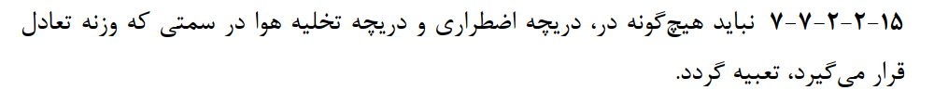

مشاهده می‌شود که در بند فوق، «در»، دریچه «دریچه اضطراری» و «دریچه تخلیه هوا» در سمت وزنه تعادل ممنوع شده و حرفی از «دریچه بازدید» زده نشده است. در صفحه 26 بند 15-2-2-7-4 به وضوح بین موارد فوق (در بازرسی، در اضطراری و دریچه بازدید) تفکیک قائل است و نشان می‌دهد نمی‌شود بند 7 که در بالا گفته شد را به دریچه بازدید نیز تعمیم داد.



**با توجه به این مسئله و عدم وجود الزام بر ممنوعیت دریچه بازدید، ابعاد آن باب توجه به بند فوق باید حداکثر $0.5m×0.5m$ باشد اما تمام گزینه‌ها از این مقدار بیشترند. لذا این سوال باید حذف گردد.**

**سوال 48**

این سوال درواقع متن سوال یا گزینه‌ها ایراد ندارد اما برخی چاپ‌های کتاب مبحث 17 به دلیل اشتباه چاپی، فاصله از محوطه درختکاری شده، به‌جای 1.2 عدد 12 متر داده شده است (ردیف 11جدول) در زیر دو تصویر نمونه آورده شده از *مبحث هفدهم مقررات ملی ساختمان ( لوله کشی گاز طبیعی، ویرایش سال 89، چاپ 22 ام، تاریخ چاپ 1399 از انتشارات "نشر توسعه ایران") صفحه 171 جدول پ-4-10) .* ازآن‌جایی که قابل تشخیص نیست این اتفاق برای کدام داوطلبین افتاده است، این سوال باید حذف گردد.

|  |  |
| --- | --- |
|  |  |

**سوال 49**

در این سوال نیز مشکل از سوال نیست از کتاب است. سوال از شکل پیوست 5 مبحث 17 صفحه 173 مطرح شده است. اما در خود این شکل تناقضی وجود دارد (که امیدوار بودیم در مبحث جدید رفع شود که متأسفانه کماکان پابرجاست)

مطابق شکل زیر، عمق کانال $(125 cm+D_{1}+D_{2})$ داده شده است. اما با دقت در شکل می‌یابیم فاصله بالای لوله بالایی از بالای کانال 90 cm فاصله قائم بین دو لوله $15 cm$ و زیر لوله پایینی تا کف کانال $10 cm$ است که جمع این مقادیر برابر خواهد بود با $(115 cm+D_{1}+D_{2})$ که با مقدار قبلی تناقض دارد. بدیهی است مطرح کردن سوال از بخشی از کتاب که دارای تناقض است صحیح نیست و این سوال باید حذف گردد. (در شکل زیر این مسئله توضیح داده شده است.

|  |  |
| --- | --- |
|  |  |